MINISTÉRIO DA AGRICULTURA, PECUÁRIA E ABASTECIMENTO
Secretaria de Relações Internacionais do Agronegócio

Balança Comercial do Agronegócio – Setembro/2019

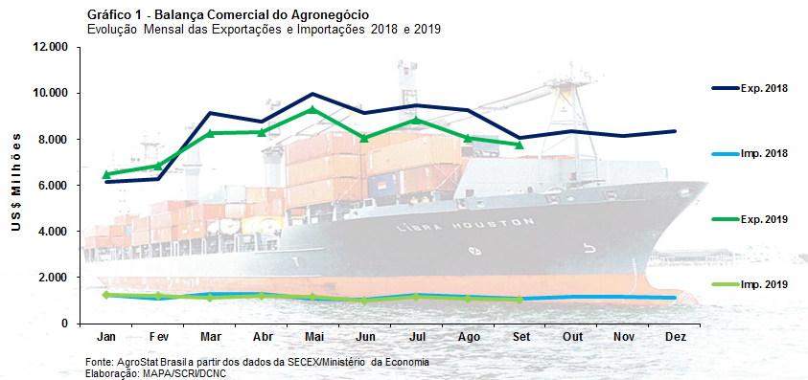

I – Resultados do mês (comparativo Setembro/2019 – Setembro/2018)

Em setembro de 2019, as exportações do agronegócio foram de US$ 7,75 bilhões. Este valor foi 3,9% inferior em relação aos US$ 8,06 exportados pelo agronegócio em setembro de 2018. A queda das exportações ocorreu em função da redução dos índices de preços dos produtos do agronegócio exportados pelo Brasil, que registraram recuo médio de 4,5%. Por outro lado, o índice de quantum aumentou 0,7% na comparação entre setembro de 2019 e setembro de 2018, ajudando a abrandar a queda no valor exportado.

Com os US$ 7,75 bilhões exportados, o agronegócio participou com 41,4% do valor total exportado pelo Brasil, que foi de US$ 18,74 bilhões. No mesmo mês de setembro de 2018, as exportações do agronegócio tiveram participação de 42,0% nas exportações totais.

As importações de produtos do agronegócio também apresentaram queda no valor importado, passando de US$ 1,07 bilhão em setembro de 2018 para US$ 1,05 bilhão em setembro de 2019 (-2,1%).

I.a – Setores do Agronegócio

Os cinco principais setores exportadores foram responsáveis por 77,8% das exportações do agronegócio em setembro de 2019. A participação de cada um desses cinco setores foi: complexo soja (27,0%); carnes (16,8%); cereais, farinhas e preparações (14,9%); produtos florestais (11,4%); e complexo sucroalcooleiro (7,8%). Em setembro de 2018, a participação dos mesmos cinco setores foi de 79,0%. Ou seja, houve uma desconcentração das exportações do agronegócio brasileiro entre os períodos de análise.

O complexo soja foi o principal setor exportador do agronegócio brasileiro em setembro de 2019 com US$ 2,10 bilhão (-11,6%). Os preços médios de exportação dos produtos do setor caíram 10,7% na comparação entre setembro de 2019 e setembro de 2018. Essa queda de preço foi o principal fator que gerou a redução do valor exportado, todavia, houve também uma redução de 1,0% no quantum exportado pelo setor.

As exportações de soja em grão foram de 4,45 milhões de toneladas em setembro de 2019 (-2,4%). Os preços médios de exportação da soja em grão brasileira caíram 9,6%, atingindo US$ 359 por tonelada exportada. Com a queda na quantidade exportada e no preço médio de exportação, o valor exportado de soja em grão caiu 11,8%, chegando a US$ 1,60 bilhão. Além da queda no valor exportado de soja em grão, houve queda também nas exportações de farelo de soja, que foram de US$ 435,64 milhões (-12,1%). Por sua vez, as exportações de óleo de soja subiram 0,5%, atingindo US$ 62,52 milhões.

O desempenho do setor de carnes também foi negativo. As exportações diminuíram de US$ 1,41 bilhão em setembro de 2018 para US$ 1,30 bilhão em setembro de 2019 (-8,1%). É interessante observar que foi um dos poucos setores que apresentou elevação nos preços médios de exportação, que subiram 5,0%. Não obstante a elevação dos preços médios de exportação, a volume de carne exportada nesse mês de setembro foi 12,5% inferior ao de setembro de 2018, chegando a 537,93 mil toneladas.

A carne de bovinos foi a principal carne exportada, com registros de US$ 607,16 milhões em exportações (-13,1%). O preço médio de exportação da carne bovina incrementou 6,9% enquanto o volume de exportação caiu 18,7%. As vendas externas de carne de frango tiveram comportamental parecido com o da carne bovina, com os preços subiram 4,5% e queda de 11,4% no volume médio exportado. Como resultado da queda do volume exportado, as exportações de carne de frango caíram para US$ 530,15 milhões.

A única carne de apresentou expansão no valor exportado foi a carne suína. As exportações subiram de US$ 93,71 milhões em setembro de 2018 para US$ 123,28 milhões em setembro de 2019 (+31,6). O surto de febre suína africana na Ásia tem afetado o preço internacional do produto, que subiu 28,2% entre setembro de 2018 e setembro de 2019. Esses preços mais elevados ajudaram na expansão das exportações brasileiras, que também registrou incremento de 2,6% no volume exportado.

Os cereais, farinhas e preparações subiram para a terceira posição dentre os principais setores exportadores do agronegócio brasileiro, atingindo US$ 1,15 bilhão em vendas externas, o que significou 75,2% de incremento no valor exportado. O principal produto responsável por essas exportações foi o milho. A safra de milho brasileira 2018/2019 foi recorde, fato que aumentou a oferta do cereal e ampliou a existência de excedente exportável. Nessas condições, as exportações de milho foram recorde histórico para os meses de setembro, tanto em valor quanto em quantidade, com 6,5 milhões de toneladas exportadas (+93,4%) e US$ 1,1 de registro de exportação (+85,5%).

As exportações de produtos florestais atingiram US$ 880,95 milhões em setembro de 2019 (-22,4%). O principal produto exportado pelo setor é a celulose. Em setembro de 2019, as exportações de celulose foram de US$ 480,14 milhões (-25,9%). Os elevados estoques de celulose nos principais mercados importadores pressionaram os preços para baixo (-17,5%). Houve, também, redução do volume exportado pelo Brasil (-10,2%). Além da queda nas exportações de celulose, houve diminuição nas exportações dos outros dois produtos do setor: madeira e suas obras (US$ 254 milhões; -18,9%) e papel (US$ 146 milhões; -15,7%).

A quinta posição entre os principais setores exportadores do agronegócio ficou com o complexo sucroalcooleiro. O setor exportou US$ 603,96 milhões (-24,0%). As exportações de açúcar foram de US$ 483,57 milhões (-31,8%), em função de uma redução no volume exportado de 2,52 milhões de toneladas em setembro de 2018 para 1,72 milhões de toneladas em setembro de 2019 (-31,8%). As exportações de álcool, por sua vez, subiram 41,5%, atingindo US$ 119,37 milhões em setembro de 2019.

Esses cinco setores acima mencionados foram responsáveis por 77,8% das exportações do agronegócio em setembro de 2019. Os vinte demais setores exportadores venderam ao exterior US$ 1,72 bilhão em setembro de 2019 ou 22,2% do total exportado. No mês de setembro de 2018, esses mesmos vinte setores exportaram US$ 1,69 bilhão. O incremento do valor exportado por esses vinte setores ocorreu em virtude, principalmente, da expansão das exportações de algodão não cardado nem penteado, que aumentou as vendas externas de US$ 152,82 milhões em setembro de 2018 para US$ 228,80 milhões em setembro de 2019 (+49,7%), e do fumo não manufaturado, que ampliou as vendas externas de US$ 153,94 milhões em setembro de 2018 para US$ 260,65 milhões em setembro de 2019 (+69,3%).

As importações de produtos do agronegócio foram de US$ 1,05 bilhão em setembro de 2019 (-2,1%). Os dez principais produtos importados no mês foram: trigo (US$ 114,56 milhões; -21,2%); papel (US$ 65,74 milhões; -9,5%); vestuário e outros produtos têxteis (US$ 48,63 milhões; -6,6%); salmões (US$ 41,10 milhões; +34,5%); vinho (US$ 37,46 milhões; +42,6%); malte (US$ 37,03 milhões; -13,4%); álcool etílico (US$ 29,17 milhões; +1.083,7%); borracha natural (US$ 28,09 milhões; +10,9%); batatas preparadas ou conservadas (US$ 26,57 milhões; -1,2%); e azeite de oliva (US$ 24,94 milhões; -28,2%).

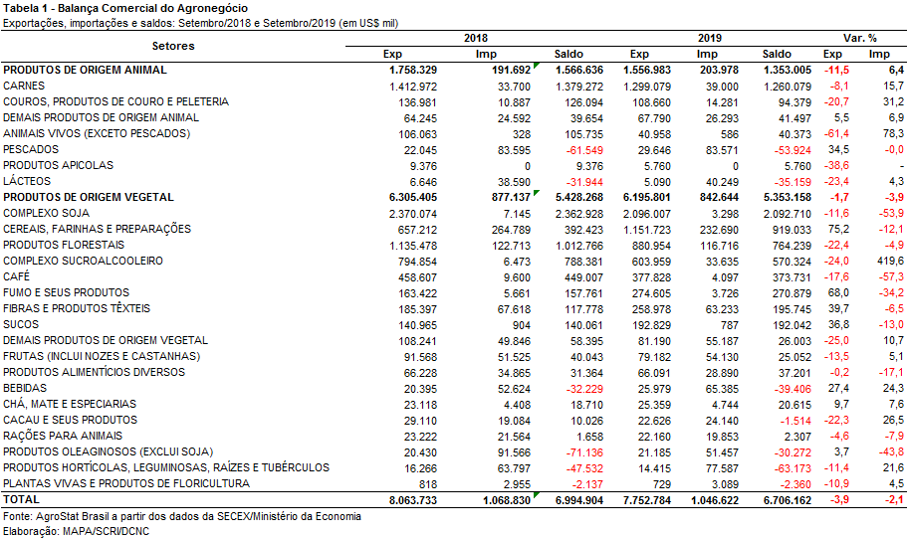

I.b – Blocos Econômicos e Regiões Geográficas

Entre os blocos econômicos e regiões geográficas, a Ásia se manteve como principal destino das exportações brasileiras do agronegócio em setembro de 2019. Houve, contudo, queda de 1,5% em relação ao mesmo mês em 2018, alcançando a cifra de US$ 3,76 bilhões. A despeito da queda, a participação da região passou de 47,3% para 48,5% do total das exportações do setor no período. A retração nas vendas de soja em grãos (-US$ 285,74 milhões) e açúcar (-US$ 171,75 milhões) foram o principal fator que contribuiu para a redução das exportações brasileiras à região. Por outro lado, houve crescimento nas vendas de milho (+US$ 395,62 milhões) e fumo não manufaturado (+US$ 109,88 milhões).

A União Europeia manteve sua participação como destino das exportações brasileiras do setor em 17,4%. Na comparação com setembro de 2018 verifica-se a queda de 3,9% em valor (de US$ 1,4 bilhão para US$ 1,35 bilhão). O café verde (-US$ 45,32 bilhões) e carne de frango (-US$ 33,89 milhões) foram os produtos que mais contribuíram para essa redução. O aumento nas exportações de suco de laranja (+US$ 87,5 milhões) e soja em grãos (+US$ 65,26 milhões) não foram suficientes para compensar a queda observada nos demais produtos da pauta.

Cabe ressaltar que houve redução em quase todos os blocos econômicos e regiões geográficas, porém registra-se a ampliação nas exportações para o NAFTA (+13,2%), ALADI (+31,3%) e o conjunto formado pelos demais países da Europa Ocidental (+40,7%).

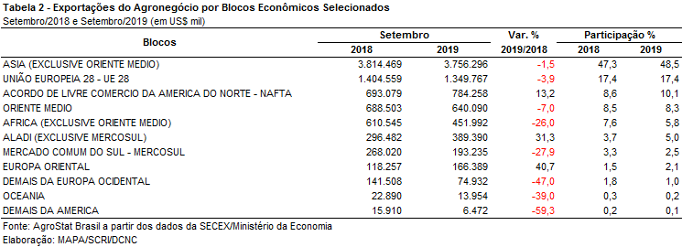

I.c – Países

Em setembro de 2019, os vinte principais mercados importadores de produtos do agronegócio brasileiro adquiriram 75,2% do valor total exportado pelo Brasil em produtos do agronegócio brasileiro. Esta porcentagem revela uma concentração das exportações em relação a setembro de 2018, mês em que os mesmos vinte países participaram com 73,4% do total das exportações do agronegócio brasileiro. Todos os demais países reunidos diminuíram sua participação de 26,6% em setembro de 2018 para 24,7% em setembro de 2019.

O principal país importador é a China, que comprou US$ 2,19 bilhões em produtos do agronegócio brasileiro. O valor representa uma queda de 9,2% em relação aos US$ 2,41 bilhões exportados em 2018. Com esse valor importado, a China obteve market share de 28,3% no total das exportações brasileiras do agronegócio em setembro de 2019. Uma participação quatro vezes superior à do segundo principal país importador de produtos do agronegócio brasileiro, os Estados Unidos, que adquiriram US$ 572,92 milhões em setembro de 2019 ou 7,4% do valor total exportado pelo Brasil

Em setembro de 2019, alguns países merecem destaque por terem conseguido aumento de participação acima de um ponto percentual nas exportações do agronegócio brasileiro: Japão (de 2,1% de participação para 4,8%); Coreia do Sul (de 1,8% de participação para 3,6%); Espanha (de 1,8% para 3,4%); Bélgica (de 1,6% para 2,7%).

O Japão aumentou as aquisições de produtos do agronegócio brasileiro em 125,4%, passando US$ 166,21 milhões em setembro de 2018 para US$ 374,59 milhões em setembro de 2019. O milho foi o principal produto exportado no período. As exportações do cereal passaram de um valor pouco significativo em setembro de 2018 (US$ 18,6 mil) para US$ 192,64 milhões em setembro de 2019. Assim, somente milho praticamente respondeu sozinho pelo aumento das exportações ao Japão.

A Coreia do Sul também incrementou de forma significativa as importações de produtos do agronegócio brasileiro em setembro de 2019: +94,8%. A exemplo do Japão, o milho foi o principal produto responsável pela elevação das exportações. Em setembro de 2018, as exportações brasileiras eram de US$ 8,24 milhões, montante que subiu para US$ 143,05 milhões em setembro de 2019.

As exportações para a Espanha subiram de US$ 143,82 milhões em setembro de 2018 para US$ 266,97 milhões em setembro de 2019 (+85,6%). Mais de 50% do valor das exportações para o país ibérico foram de milho, cujo montante atingiu US$ 140,90 milhões em setembro de 2019. Além do milho, foram destaque nas exportações para a Espanha em setembro de 2019: soja em grãos (US$ 42,34 milhões) e farelo de soja (US$ 37,19 milhões).

No caso da Bélgica, as exportações brasileiras tiveram incremento em função da expansão das vendas de suco de laranja. Em setembro de 2018, as exportações de suco de laranja brasileiro para a Bélgica foram de US$ 13,52 milhões, cifra que subiu para US$ 119,66 milhões em setembro de 2019. O valor exportado de suco de laranja respondeu por 57,6% do total das exportações, que foram de US$ 207,61 (+64,7%).

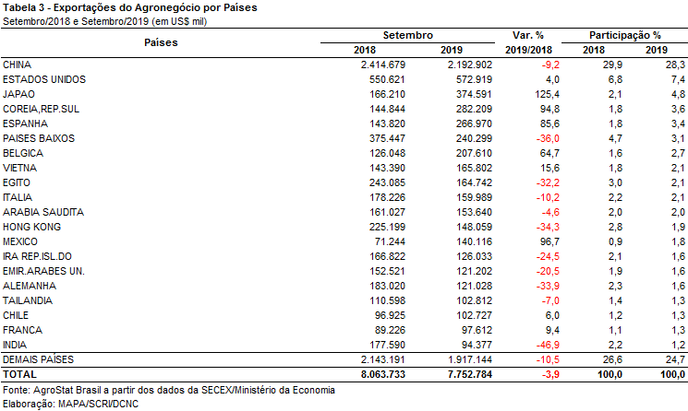

II – Resultados do Ano (comparativo Janeiro-Setembro/2019 – Janeiro-Setembro/2018)

As exportações do agronegócio brasileiro atingiram a cifra de US$ 71,98 bilhões entre janeiro e setembro de 2019, o que representou queda de 5,7% em relação aos US$ 76,32 bilhões exportados no mesmo período de 2018. A participação do agronegócio no total das exportações brasileiras decresceu 0,1 ponto percentual no período, chegando a 43,0%. As importações do agronegócio totalizaram US$ 10,28 bilhões no ano, o que significou retração de 2,5% ante os US$ 10,54 bilhões adquirido entre janeiro e setembro de 2018. Como resultado, o saldo da balança comercial do agronegócio diminuiu de US$ 65,78 bilhões para os atuais US$ 61,70 bilhões (-6,2%).

II.a – Setores do Agronegócio

Os cinco principais setores do agronegócio no período, em valor exportado, foram: complexo soja, com US$ 26,23 bilhões e participação de 36,4% das exportações; carnes, com US$ 11,50 bilhões e 16,0%; produtos florestais, com US$ 10,11 bilhões e 14,0%; cereais, farinhas e preparações, com US$ 5,55 bilhões e 7,7%; e o complexo sucroalcooleiro, com vendas de US$ 4,45 bilhões e participação de 6,2%. Em conjunto, as vendas externas dos cinco setores mencionados participaram com 80,4% do total exportado pelo agronegócio brasileiro entre janeiro e setembro de 2019, o que demonstra diminuição de concentração em comparação aos 82,6% de participação que os mesmos setores apresentaram no mesmo período do ano anterior.

A desconcentração da pauta exportadora supramencionada pode ser explicada simplificadamente pela queda nas exportações dos produtos do complexo soja, notadamente a soja em grãos. Se entre janeiro e setembro de 2018, o setor respondia por 44,0% das exportações do agronegócio brasileiro, com a queda das vendas que se verifica atualmente, a participação do complexo soja no total das exportações agropecuárias brasileiras totaliza 36,4%, uma queda de 7,6 pontos percentuais.
As vendas externas do complexo soja chegaram ao valor de US$ 26,23 bilhões no período em destaque, com diminuição de 22,0% em comparação aos números dos primeiros nove meses de 2018 (US$ 33,62 bilhões). Tal queda foi causada tanto pela diminuição do preço médio (-12,0%), quanto pelo decréscimo da quantidade comercializada (-11,4%). O principal item exportado continua sendo a soja em grãos, com exportações de US$ 21,28 bilhões (-22,7%), o que representou 81,1% de todas as vendas externas do setor no ano. Cabe ressaltar que a queda verificada se deve fundamentalmente a dois fatores: a retração do preço médio do grão em função de uma desaceleração na demanda – sobretudo da China - e um excesso de oferta com os altos estoques no mercado internacional, em função da normalização da produção argentina após a quebra da safra de 2018. O farelo de soja contribuiu com US$ 4,34 bilhões em vendas (-16,2%) e 12,25 milhão de toneladas comercializadas (-5,8%), com o preço médio decrescendo 11,0% no período. As exportações de óleo de soja totalizaram US$ 612 milhões (-32,6%), com 927 mil toneladas embarcadas (-25,7%).

O segundo setor em valor exportado foi o setor de carnes, com vendas externas de US$ 11,50 bilhões (+7,0%). A quantidade exportada subiu 3,6%, totalizando 5,02 milhões de toneladas, enquanto o preço médio de suas mercadorias cresceu 3,2%. O principal item negociado pelo setor foi a carne de frango. Houve expansão de 1,2% na quantidade comercializada entre janeiro e setembro de 2019 e elevação de 6,9% no preço médio do produto no período. Dessa forma, verificou-se incremento da receita de exportação da carne de frango, que passou de US$ 4,74 bilhões entre janeiro e setembro de 2018 para US$ 5,13 bilhões em 2019 (+8,2%). O segundo principal produto negociado pelo setor foi a carne bovina, com o montante de US$ 4,95 bilhões e aumento de 4,6% em comparação aos valores verificados nos primeiros nove meses de 2018 (US$ 4,73 bilhões). Apesar do crescimento de 9,2% na quantidade embarcada do produto, a receita de exportação não cresceu tanto em função da queda na cotação da mercadoria no período (-4,3%). Por fim, as exportações de carne suína totalizaram US$ 1,08 bilhão (+23,0%), com incremento do quantum negociado (+12,3%) e da cotação média do produto (+9,5%).

Os produtos florestais foram a terceira principal fonte de receita de exportação do agronegócio brasileiro entre janeiro e setembro de 2019, com vendas de US$ 10,11 bilhões (-3,0%), resultado do crescimento da quantidade vendida (+2,1%) e da queda do preço médio dos itens do setor (-5,0%). A principal mercadoria negociada foi a celulose, cujas exportações atingiram a cifra de US$ 6,05 bilhões (-3,6%), para um quantum de 11,39 milhões de toneladas (-0,7%) e preço em queda de 2,9%. Em seguida, destacaram-se as exportações de madeiras e suas obras, com o montante de US$ 2,55 bilhões (-4,3%), e as vendas externas de papel, que totalizaram US$ 1,50 bilhão no ano (+1,9%).

Na quarta colocação entre os principais exportadores do agronegócio brasileiro, o setor de cereais, farinhas e preparações atingiu a marca de US$ 5,55 bilhões em vendas externas nos primeiros nove meses de 2019, o que representou incremento de 107,5% em relação aos US$ 2,67 bilhões comercializados no mesmo período do ano anterior. Houve crescimento de 118,3% na quantidade exportada no período e retração de 4,9% no preço médio dos produtos do setor negociados com o mercado externo. O principal produto comercializado foi o milho, com a cifra de US$ 4,98 bilhões e participação de 89,8% do total exportado pelo setor. Com a expansão de 130,3% na quantidade comercializada (28,91 milhões de toneladas) e a alta de 1,9% na cotação média do produto no período, registrou-se incremento de 134,7% na receita de exportação do grão. Os principais países responsáveis por esse aumento nas vendas do milho brasileiro foram: Japão (+US$ 605,13 milhões); Coreia do Sul (+US$ 386,40 milhões); União Europeia (+US$ 371,25 milhões); Vietnã (+US$ 293,96 milhões); e Taiwan (+US$ 292,61 milhões).

O quinto principal setor exportador do agronegócio brasileiro entre janeiro e setembro de 2019 foi o complexo sucroalcooleiro, com vendas externas de US$ 4,45 bilhões (-20,5%). O açúcar foi o principal item comercializado pelo setor, com a cifra de US$ 3,72 bilhões (25,2%), resultado da retração de 19,9% nos embarques do produto (12,74 milhões de toneladas) e da queda de 6,7% na cotação média do açúcar brasileiro no mercado internacional. Já as exportações de álcool alcançaram a marca de US$ 727 milhões (+16,8%), para um total de 1,11 milhão de toneladas comercializadas (+21,6%). O principal país responsável por esse incremento de vendas em 2019 foram os Estados Unidos, com aquisições totais de US$ 482,10 milhões (+31,5% ou +US$ 115,59 milhões).
No que se refere às importações de produtos do agronegócio, alcançou-se a soma de US$ 10,28 bilhões entre janeiro e setembro de 2019. Os principais produtos adquiridos no período foram: trigo (US$ 1,13 bilhão e +0,8%); papel (US$ 649,67 milhões e -6,4%); álcool etílico (US$ 468,23 milhões e -21,6%); vestuário e outros produtos têxteis de algodão (US$ 428,26 milhões e -10,0%); malte (US$ 404,77 milhões e +42,3%); salmões frescos ou refrigerados (US$ 394,59 milhões e +7,0%); azeite de oliva (US$ 291,81 milhões e -9,3%); vinho (US$ 266,38 milhões e -0,9%); borracha natural (US$ 245,86 milhões e -8,3%); e batatas preparadas ou conservadas (US$ 244,74 milhões e +3,5%).

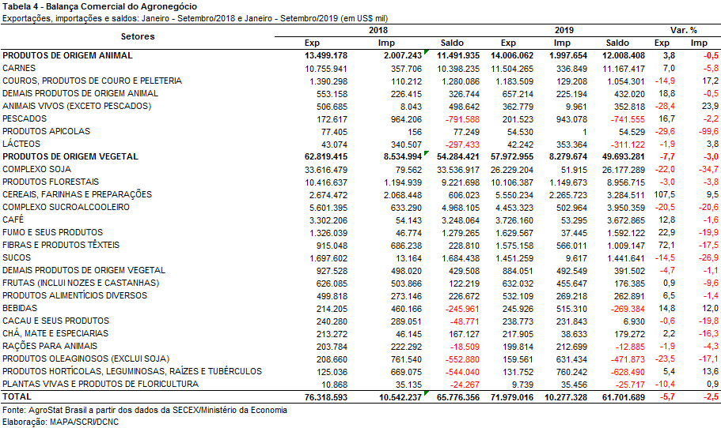

II.b – Blocos Econômicos e Regiões Geográficas

No âmbito das exportações do agronegócio por blocos econômicos e regiões geográficas, no período de janeiro a setembro de 2019, a Ásia continuou como o principal destino dos produtos brasileiros, com a soma de US$ 35,13 bilhões. O decréscimo de 10,7% em relação ao mesmo período de 2018 foi causado, principalmente, pela retração nas vendas de soja em grãos (-US$ 5,72 bilhões). Com essa diminuição em valor, a participação asiática nas vendas externas de produtos agropecuários brasileiros caiu de 51,6% para 48,8%.

O segundo principal destino das exportações brasileiras, a União Europeia, aumentou a sua participação de 17,3% para 17,7%, mesmo com o declínio das vendas de produtos brasileiros para o bloco no período (-3,4%), totalizando US$ 12,76 bilhões. Os produtos mais significativos na pauta com o bloco europeu no período foram: farelo de soja (US$ 2,30 bilhões); celulose (US$ 1,73 bilhão); soja em grãos (US$ 1,71 bilhão); e café verde (US$ 1,68 bilhão).

Entre os blocos e regiões geográficas que apresentaram ganho de participação no período, destacaram-se o NAFTA, que atingiu a cifra de US$ 6,67 bilhões e participação de 1,2%, Oriente Médio, com US$ 6,09 bilhões e market share de 1,2% e a ALADI, com a cifra de US$ 3,17 bilhões e share de 0,8%.

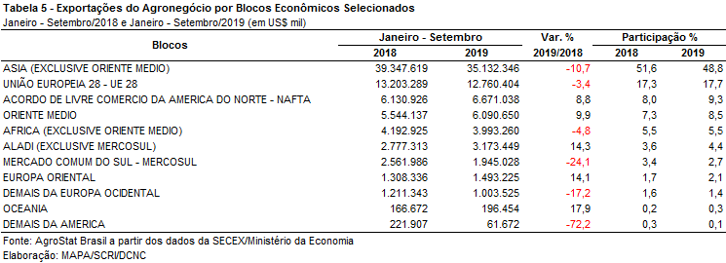

II.c – Países

No que se refere aos países, a China permanece como o principal destino das exportações do agronegócio brasileiro, com a cifra de US$ 22,93 bilhões. Em relação a janeiro/setembro de 2018, verificou-se diminuição de 17,0% no valor exportado e recuo na participação chinesa de 36,2% para 31,9%. O principal produto negociado com esse parceiro asiático foi a soja em grãos (US$ 16,14 bilhões), com decréscimo de US$ 5,80 bilhões em relação aos valores do mesmo período do ano anterior. Em quantidade, nesses nove meses, foram embarcadas aproximadamente 46,0 milhões de toneladas do produto para a China, o que denota uma queda de pouco mais de 9,0 milhões de toneladas em comparação aos números do mesmo período de 2018.

As exportações para os Estados Unidos, segundo principal destino de 2019, somaram US$ 5,32 bilhões, o que representou expansão de 9,1%. Os principais produtos agrícolas exportados no período para o mercado norte-americano foram: celulose (US$ 993,0 milhões), café verde (US$ 648,23 milhões) e álcool etílico (US$ 482,10 milhões). Em função do crescimento verificado, a participação norte americana nas exportações brasileiras cresceu de 6,4% para 7,4%.

Em relação ao dinamismo das exportações, os principais destaques do período foram: Japão (US$ 2,26 bilhões e +44,3%); México (US$ 961,74 milhões e +37,9%); Vietnã (US$ 1,27 bilhão e +24,9%); Rússia (US$ 954,30 milhões e +24,2%); Espanha (US$ 1,79 bilhão e +14,3%); Egito (US$ 1,18 bilhão e +12,3%); e Bélgica (US$ 1,48 bilhão e +10,2%).
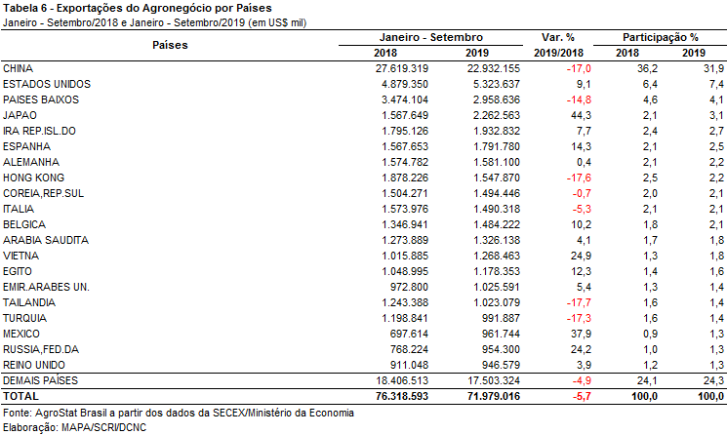

III – Resultados de Outubro de 2018 a Setembro de 2019 (Acumulado 12 meses)

As exportações do agronegócio brasileiro nos últimos 12 meses, entre outubro de 2018 e setembro de 2019, foram de US$ 96,8 bilhões, 1,6% inferior ao mesmo período anterior. As importações também se reduziram em 1,7%, alcançando US$ 13,7 bilhões.

III.a – Setores do Agronegócio

O complexo soja manteve a liderança, porém com valores exportados 11,2% inferiores, comparando-se outubro de 2018 e setembro de 2019 aos mesmos 12 meses anteriores. A soja em grão foi o principal produto exportado, cerca de US$ 27 bilhões, valor 11,3% inferior a outubro de 2017 e setembro de 2018. O preço médio exportado foi o principal fator de redução do valor das exportações, com queda de quase 10%. Aumentos de oferta internacional, a disputa comercial entre EUA e China, e a febre suína africana na China, justificam as variações negativas deste preço.

Em seguida, as carnes foram o segundo grupo de maior valor exportado nos últimos 12 meses, com crescimento de 4,8% das receitas, alcançando US$15,4 bilhões. A carne de frango liderou as exportações no período, com US$ 6,8 bilhões; em segundo a carne bovina, com US$ 6,7 bilhões, e, em terceiro, a carne suína, com US$ 1,4 bilhão. Carne de frango e carne suína, ambas in natura, registraram crescimento dos valores exportados em 9,4% e 15,1%, respectivamente, comparando-se outubro de 2018 e setembro de 2019, ao mesmo período anterior. O principal fator para o crescimento da carne de frango in natura foi a elevação do preço médio em 5,5%. No caso da carne suína in natura foi o volume, com alta de 13,8%.

O terceiro setor de maior valor exportado no período foi o de produtos florestais: US$ 13,6 bilhões, alta de quase 1% comparado aos 12 meses anteriores. A celulose foi o principal produto exportado pelo setor, com US$ 8 bilhões de exportação. Os volumes se elevaram em 2%, ante outubro de 2017 e setembro de 2018, e os preços médios da celulose caíram 1%.

O setor de cereais foi o quarto de maior valor exportado, com destaque para o milho: exportação de US$ 6,7 bilhões, alta de 67,1%, em comparação a outubro de 2017 e setembro de 2018, recorde em volume exportado na série histórica, alta de quase 57%, quase 40 milhões de toneladas.

O complexo sucroalcooleiro vem na sequência, com exportações de US$ 6,3 bilhões. O açúcar foi o principal produto exportado, atingindo US$ 5,3 bilhões nos últimos 12 meses, redução de quase 30% comparada ao período anterior. A exportação observou reduções expressivas no volume, 21%, e no preço médio, 11%, em relação a outubro de 2017 e setembro de 2018. Segundo o USDA, a produção de açúcar mundial chegou a seu máximo histórico na safra 2017/18, com 194,5 milhões de toneladas, em virtude do incremento na produção de grandes players globais do produto, como Índia, Tailândia, China e Paquistão.
Na safra 2018/19, verificou-se decréscimo na produção mundial, para 178,9 milhões de toneladas, causado pelo excesso de oferta global e consequente queda das cotações internacionais do produto. Apesar da retração verificada na produção mundial de açúcar, os altos estoques e percepção de declínio do crescimento da demanda global pelo produto podem dificultar a recuperação do mercado, em função da manutenção dos preços em baixa.

Continuando a análise da balança comercial do agronegócio nos últimos 12 meses, o café foi o sexto produto mais exportado, US$ 5,4 bilhões, alta de quase 13%. O café verde foi o principal produto, alcançando US$ 4,8 bilhões no período – alta de 40% nos volumes e queda de aproximadamente 18% no preço médio.

Algodão, fumo e seus produtos, e sucos formam outros importantes itens da pauta exportadora no período. O algodão registrou recorde de exportação em valor e quantidade, alcançando US$ 2,350 bilhões entre outubro de 2018 e setembro de 2019, 72,3% superior aos 12 meses anteriores, cerca de 1,4 milhão de toneladas, volume 68,5% superior. O produto tem se beneficiado das tensões comerciais entre China e EUA, com forte elevação das exportações para a China.

Fumo e seus produtos apresentaram exportações de US$ 2,3 bilhões, e sucos de US$ 2,1 bilhões. Assim, completa-se a lista de produtos com exportações acima de US$ 2 bilhões no período.

Quanto às importações, os principais produtos importados nos últimos 12 meses foram cereais farinhas e preparações, cerca de US$ 3 bilhões, alta de 12,6% (destaque para o trigo, US$ 1,5 bilhão), produtos florestais, US$ 1,5 bilhão, redução de 5,4% (destaque para papel, US$ 844 milhões), e pescados, US$ 1,3 bilhão, valor praticamente estável em comparação ao período de outubro de 2017 a setembro de 2018.

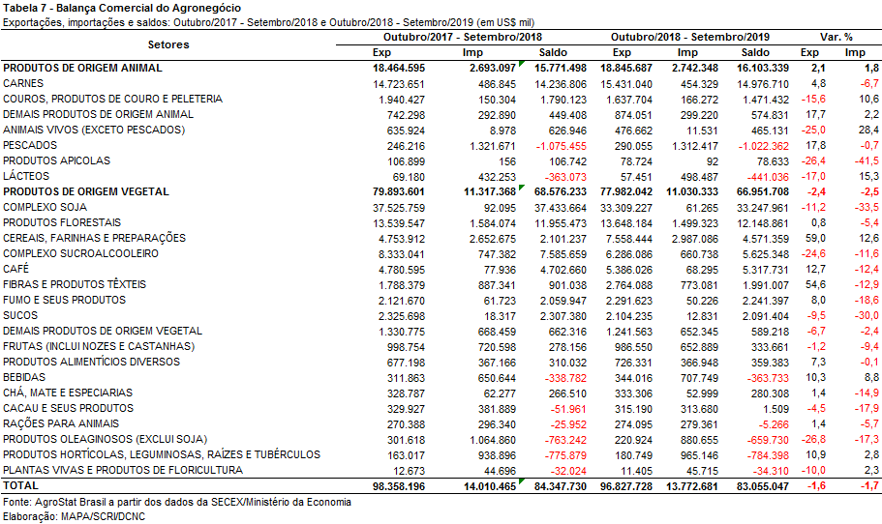

III.b – Blocos Econômicos e Regiões Geográficas

Nos últimos doze meses, a Ásia foi a principal região importadora de produtos do agronegócio brasileiro. O valor exportado para a região foi de US$ 47,29 bilhões entre outubro de 2018 e setembro de 2019 ou o equivalente a 48,8% do valor total exportado pelo Brasil. A União Europeia importou US$ 17,34 bilhões no período e manteve sua participação de 17,9% no valor exportado.

Cinco região apresentaram incremento no valor importado em produtos do agronegócio brasileiro: NAFTA (US$ 8,96 bilhões; +6,0%); Oriente Médio (US$ 8,02 bilhões; +4,6%); ALADI (exclusive MERCOSUL) (US$ 4,22 bilhões; +12,8%); Europa Oriental (US$ 2,03 bilhões; +7,0%); e Oceania (US$ 264,34 milhões; +3,0%).

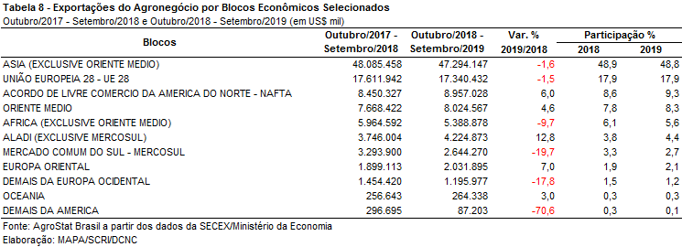

III.c – Países

A China continua sendo o principal parceiro comercial do agronegócio brasileiro. Nos últimos doze meses, as importações chinesas de produtos do agronegócio brasileiro caíram de US$ 31,80 bilhões entre outubro de 2017 e setembro de 2018 para US$ 30,76 bilhões entre outubro de 2018 e setembro de 2019 (-3,3%) A queda das aquisições chinesas acima da queda das exportações brasileiras do agronegócio para o mundo (-1,6%) reduziu a participação do país asiático em 0,5 pontos percentuais, número que deixou a China com participação de 31,8% no total exportado pelo Brasil. A redução das exportações ocorreu em função, principalmente, da queda das exportações de soja em grão para a China. Nos últimos doze meses, a quantidade exportada de soja em grão diminuiu para 59,6 milhões de toneladas, partindo de 61,1 milhões de toneladas nos doze meses anteriores. Essa queda de quantidade, em conjunto com a queda de preço da oleaginosa, reduziu as exportações de soja em grão para a China de US$ 24,25 bilhões entre outubro de 2017 e setembro de 2018 para US$ 21,43 bilhões entre outubro de 2018 e setembro de 2019 (-US$ 2,82 bilhões). Ou seja, a queda nas exportações de soja em grão para a China explica a queda das exportações ao país.

A China e outros dezenove principais países importadores do agronegócio brasileiro são apresentados na Tabela 9. Nesta tabela é possível identificar cinco países que aumentaram as aquisições de produtos do agronegócio brasileiro acima de um dígito nos últimos doze meses. Foram eles: Japão (+17,4%); Espanha (+10,2%); Bélgica (+11,9%); Vietnã (+30,4%); e Bangladesh (+14,7%).

No caso do Japão, da Espanha, do Vietnã e de Bangladesh, o crescimento das exportações de milho ajuda a explicar grande parte do incremento das exportações nos últimos doze meses: Japão (US$ 645,81 milhões; +121,9%); Espanha (US$ 624,76 milhões; +68,5%); Vietnã (US$ 784,65 milhões; +167,6%); Bangladesh (US$ 216,66 milhões; +83,6%).

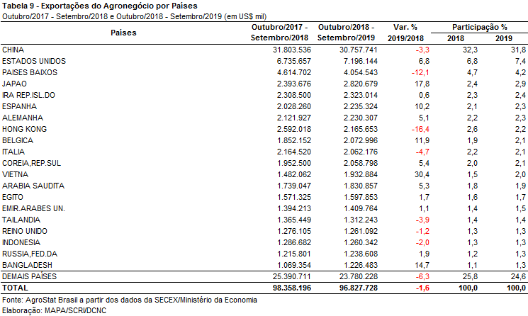

NOTA METODOLÓGICA
A classificação de produtos do agronegócio utilizada nesta nota foi atualizada de acordo com a Resolução CAMEX Nº 125, de 15/12/2016, que alterou a Nomenclatura Comum do MERCOSUL – NCM para adaptá-la em relação às modificações do Sistema Harmonizado de Designação e de Codificação de Mercadorias (SH-2018), que estabelece um método internacional para a classificação de mercadorias.

A Balança Comercial do Agronegócio utiliza uma classificação dos produtos do agronegócio que reúne 2.867 NCM’s em 25 setores. Essa é a mesma classificação utilizada no AGROSTAT BRASIL - base de dados on line que oferece uma visão detalhada e atualizada das exportações e importações brasileiras do agronegócio. Mais informações da metodologia e classificação podem ser consultadas no site: agrostat.agricultura.gov.br

MAPA/SCRI/DCNC
04/10/2019

